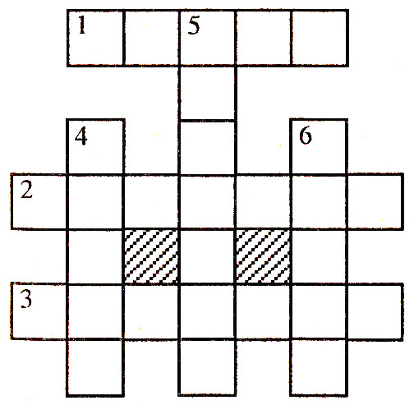
Тема: Непроверяемые безударные гласные. Словарные слова.
По горизонтали.
1. То он блин, то он клин, ночью на небе один. (Месяц)
2. Самый бойкий я рабочий в мастерской, колочу я что есть мочи день-деньской. (Молоток.)
3. Растет на грядке зеленая ветка, а на ней - красные детки. (Помидор.)
По вертикали.
4. Без рук, без ног, а рисовать умеет. (Мороз.)
5. Всегда шагаем мы вдвоем, похожие, как братья. Мы за обедом - под столом, а ночью - под кроватью. (Тапочки.)
6. В лесу кланяется, придет домой - растянется. (Топор.)

--- От существительных образовать прилагательные!

